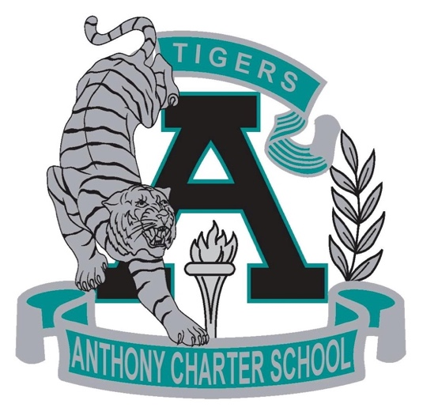

Public Notice
(Notificamiento Publico)
SPECIAL MEETING
Anthony Charter School
Governing Council
(Junta del Cuerpo Escolar)
Saturday, December 09th, 2017
(Sabado, Diciembre 09, 2017)
TIME: 4:00 pm
Location:
780 Landers
Anthony NM 88021

